## Бобоед Виталий

ФМиИТ, 31 группа

Построение интерполяционных сплайнов

Вариант 2

Условие:





Решение:

Построим таблицу значений X и Y

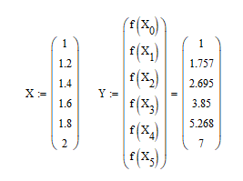

Далее начнем вычислять Ci



C0 и Cn равны нулю

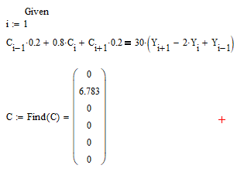

И так меняем i от 1 до 4.

В итоге получаем таблицу значений C

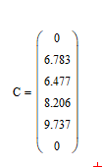

Вычисляем D и B

Формула и получившаяся таблицу

Заметим, что h в нашем случае всегда 0.2

d:



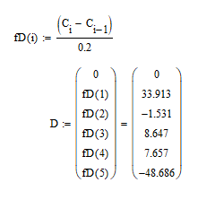

b:



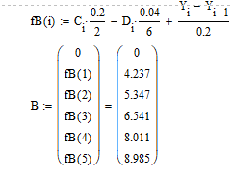

Строим многочлены 3 степени по формуле



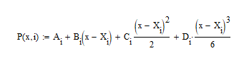

Расчёт сплайна для любой точки для определённого отрезка:

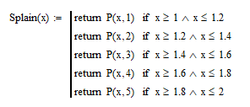

Берём точки и находим сплайн в этих точках

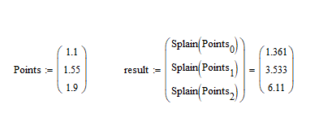

Вычисляем погрешность

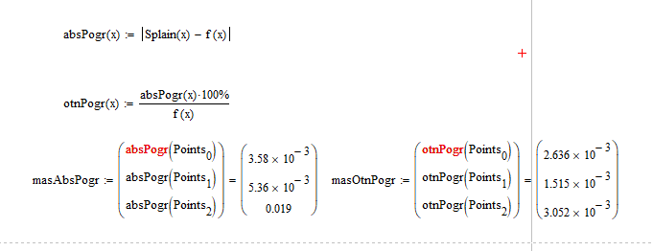

График

